รายงานโครงการ

“ส่งเสริมและพัฒนาศักยภาพข้าราชการครูและบุคลากรทางการศึกษา ประจำปี งบประมาณ พ.ศ.2569”

กิจกรรมที่ 7 การสรรหาและคัดเลือกข้าราชการครูและบุคลากรทางการศึกษาที่มีผลงานดีเด่นเป็นที่ประจักษ์
(7.2) การสรรหาและคัดเลือกผู้มีผลงานดีเด่น เป็นที่ประจักษ์ ในโครงการของหน่วยงานต่าง ๆ
1 ระยะเวลาดำเนินการ
วันที่เริ่ม : 24 สิงหาคม 2569 ไตรมาสที่ : 4
2 วัตถุประสงค์
1. เพื่อสร้างแรงจูงใจให้ครูมีขวัญและกำลังใจในการพัฒนางานให้มีประสิทธิภาพ
2. เพื่อยกย่อง เชิดชูเกียรติ ครูผู้มีผลงานดีเป็นที่ประจักษ์
3. เพื่อเผยแพร่ผลงาน ความดี เชิดชูเกียรติ “ครูดีในดวงใจ” ต่อสาธารณชน
4. เพื่อเป็นแบบอย่างที่ดีของครูและเด็กให้ทำความดี
3. การดำเนินงาน
การคัดเลือกครูได้รับรางวัล “ครูดีในดวงใจ” ครั้งที่ 24 ประจำปี 2570 สำนักงานคณะกรรมการการศึกษาขั้นพื้นฐาน กำหนดแนวทางในการสรรหาและคัดเลือก ดังนี้
1. สถานศึกษา คัดเลือกครูสายงานการสอนในรูปแบบของคณะกรรมการ ตามขั้นตอนและวิธีการของสถานศึกษา โดยสถานศึกษาสังกัดสำนักงานเขตพื้นที่การศึกษามัธยมศึกษา คัดเลือกครูผู้สอน ระดับมัธยมศึกษาตอนต้น หรือ มัธยมศึกษาตอนปลาย จำนวน 1 คน แล้วเสนอรายชื่อพร้อมแบบประวัติและผลงานที่จัดทำตามหลักเกณฑ์การประเมิน (เอกสารหมายเลข 1) ไปยังสำนักงานเขตพื้นที่การศึกษาต้นสังกัด ภายในเดือนกรกฎาคม 2569
2. สำนักงานเขตพื้นที่การศึกษา แต่งตั้งคณะกรรมการคัดเลือกครู รางวัล “ครูดีในดวงใจ” ครั้งที่ 24 ประจำปี พ.ศ. 2570 ในส่วนของสำนักงานเขตพื้นที่การศึกษา ตามองค์ประกอบที่สำนักงานคณะกรรมการการศึกษาขั้นพื้นฐานกำหนด และคัดเลือกครูที่ได้รับการเสนอชื่อจากสถานศึกษาในสังกัด โดยสำนักงานเขตพื้นที่การศึกษาประถมศึกษา คัดเลือกครูผู้สอน ระดับปฐมวัย หรือประถมศึกษา หรือมัธยมศึกษา (ถ้ามี) จำนวน 1 คน สำหรับสำนักงานเขตพื้นที่การศึกษามัธยมศึกษา คัดเลือกครูผู้สอน ระดับมัธยมศึกษาตอนต้น หรือมัธยมศึกษาตอนปลาย จำนวน 1 คน แล้วเสนอรายชื่อผู้ได้รับการคัดเลือกไปยังคณะกรรมการคัดเลือก รางวัล “ครูดีในดวงใจ” ครั้งที่ 24 ประจำปี พ.ศ. 2570 ในส่วนของกลุ่มพื้นที่การศึกษา ประจำเขตตรวจราชการ สังกัดสำนักงานคณะกรรมการการศึกษาขั้นพื้นฐาน ตามการแบ่งกลุ่มเขตตรวจราชการ ภายในเดือนสิงหาคม 2569
ทั้งนี้ สำนักงานคณะกรรมการการศึกษาขั้นพื้นฐาน ดำเนินการตรวจสอบและพิจารณาผลการคัดเลือกในส่วนของกลุ่มพื้นที่การศึกษา ประจำเขตตรวจราชการ สังกัดสำนักงานคณะกรรมการการศึกษาขั้นพื้นฐาน และสำนักบริหารงานการศึกษาพิเศษ และประกาศรายชื่อผู้ได้รับการคัดเลือก รางวัล “ครูดีในดวงใจ” ครั้งที่ 24 ประจำปี พ.ศ.2570 ระดับสำนักงานคณะกรรมการการศึกษาขั้นพื้นฐาน ภายในเดือนธันวาคม 2569
4. สถานที่ดำเนินการ
ณ ห้องประชุม สำนักงานเขตพื้นที่การศึกษามัธยมศึกษาสุพรรณบุรี วันที่ 24 สิงหาคม 2569
5 งบประมาณ งบประมาณที่ได้รับจัดสรร 2,120.- บาท (ตามแผนฯ)
งบประมาณที่ใช้ไป 210.- บาท
งบประมาณคงเหลือ 1,910.- บาท
6. ผลการดำเนินงาน
เชิงปริมาณ
กิจกรรมการสรรหาและคัดเลือกคัดเลือกครูเข้ารับรางวัลโครงการ “ครูดีในดวงใจ” ครั้งที่ 24 พ.ศ. 2570
สำนักงานเขตพื้นที่การศึกษามัธยมศึกษาสุพรรณบุรี ได้ดำเนินแต่งตั้งคณะกรรมการตามที่สำนักงานคณะกรรมการการศึกษาขั้นพื้นฐาน เพื่อสรรหาและคัดเลือกข้าราชการครูสายงานการสอน ซึ่งเป็นผู้ที่ได้รับความศรัทธา ยกย่อง ยอมรับของนักเรียน เพื่อนครู และสังคม ว่าเป็นแบบอย่างของผู้มีจิตวิญญาณแห่งความเป็นครู และได้ทุ่มเทเสียสละเพื่อช่วยเหลือดูแลนักเรียนอย่างต่อเนื่องจนเกิดผลงานเป็นที่ประจักษ์ เพื่อเข้ารับรางวัลในงานวันครูวันที่ 16 มกราคม 2570 ซึ่งมีผู้ส่งผลงานและผ่านการคัดเลือกทั้งหมด จำนวน 8 ราย โดยจะได้รับเกียรติบัตรรางวัล เพื่อยกย่องเชิดชูเกียรติผู้ได้รับการคัดเลือก “ครูดีในดวงใจ” ระดับสำนักงานเขตพื้นที่การศึกษา ในวันที่ 16 มกราคม 2570 และดำเนินการส่งประวัติและผลงานผู้ที่ได้รับการคัดเลือกเป็นอันดับที่ 1 ไปให้ศูนย์ประสานงานประจำเขตตรวจราชการที่ 3 สำนักงานเขตพื้นที่การศึกษาประถมศึกษาสุพรรณบุรี เขต 3 พิจารณาดำเนินการคัดเลือกในระดับภาคต่อไป
เชิงคุณภาพ
ข้าราชการครูและบุคลากรทางการศึกษา ที่ได้รับรางวัล มีความภาคภูมิใจ มีขวัญและกำลังใจในการพัฒนางานในหน้าที่ที่รับผิดชอบให้มีประสิทธิภาพเพิ่มมากขึ้น และเป็นแบบอย่างที่ดี เป็นแรงบันดาลใจ ให้กับข้าราชการครูและบุคลากรทางการศึกษาและผู้เกี่ยวข้องได้ ประพฤติปฏิบัติตาม ทำให้การจัดการเรียนการสอนนักเรียน มีประสิทธิภาพเพิ่มมากขึ้น
7. ปัญหาอุปสรรค
-
8. ข้อเสนอแนะ
ควรส่งเสริมและสนับสนุนให้ข้าราชการครูและบุคลากรทางการศึกษาส่งผลเข้ารับการคัดเลือกให้เพิ่มมากขึ้น จัดพิธียกย่องเชิดชูเกียรติให้กับผู้ได้รับรางวัลในทุกโอกาส

9. ภาพกิจกรรม

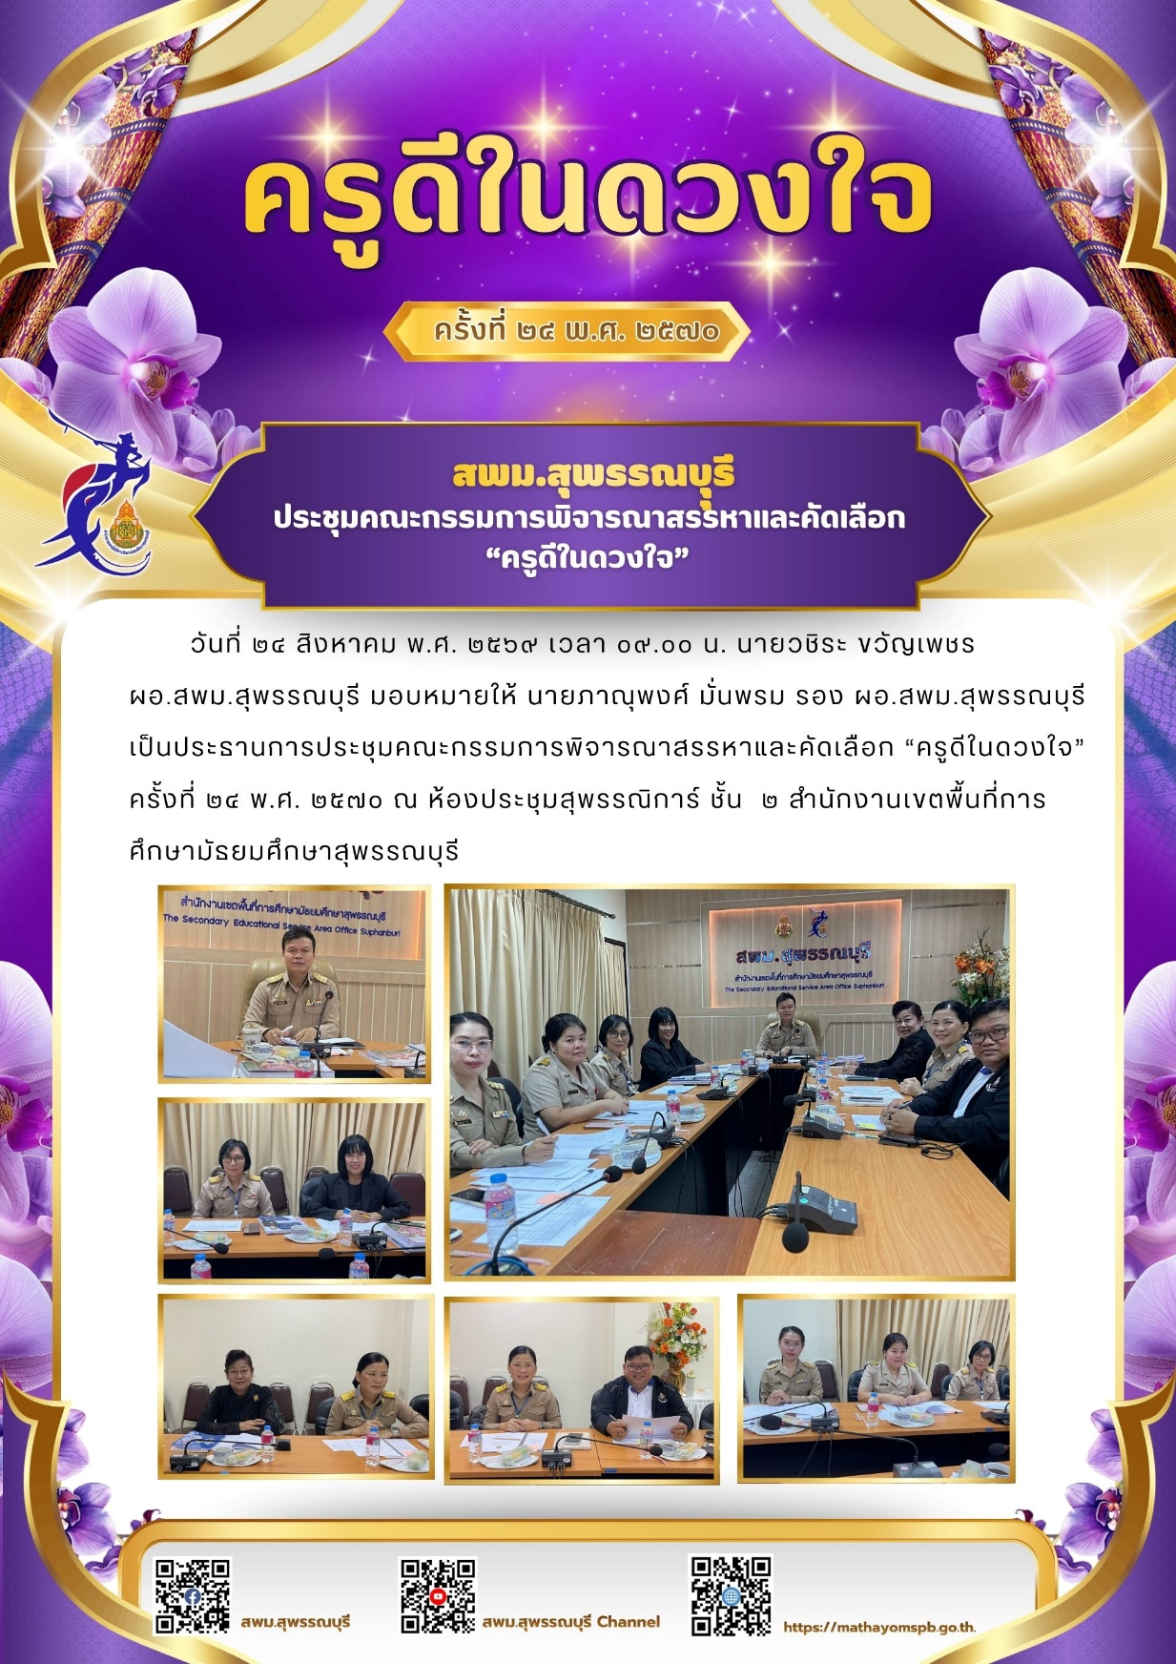

ภาพประชุมคณะกรรมการพิจารณาสรรหาและคัดเลือก “ครูดีในดวงใจ” ครั้งที่ 24 พ.ศ. 2570
ณ ห้องประชุม สำนักงานเขตพื้นที่การศึกษามัธยมศึกษาสุพรรณบุรี วันที่ 24 สิงหาคม 2569
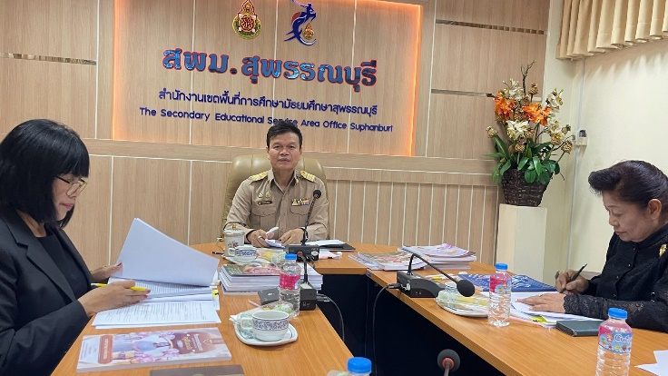 | 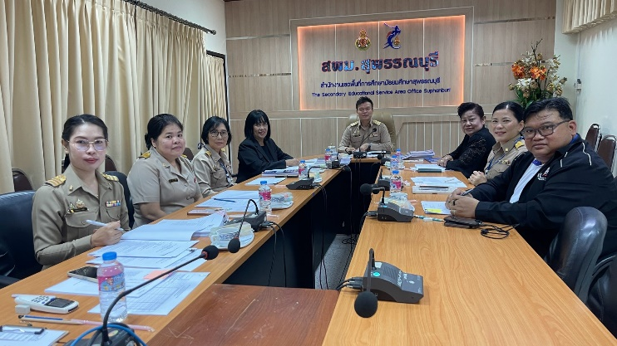
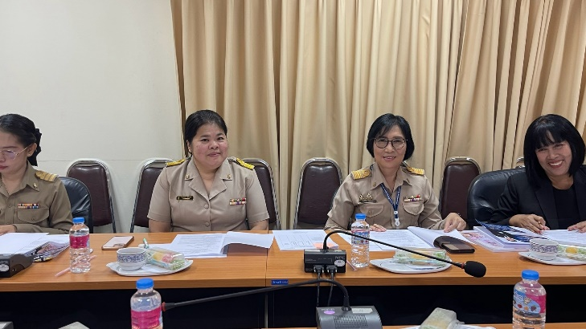 | 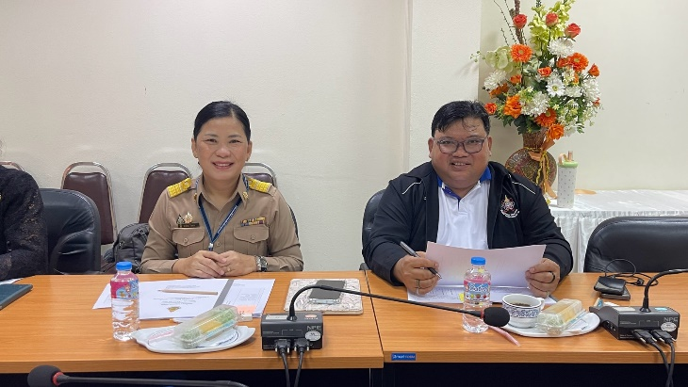
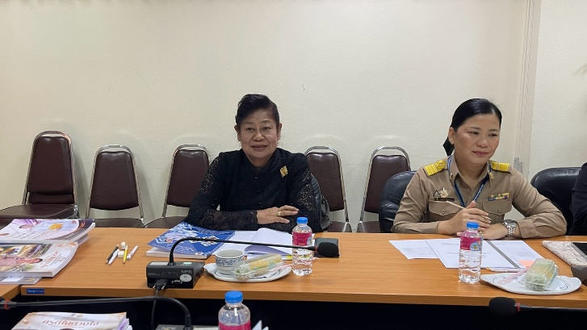 | 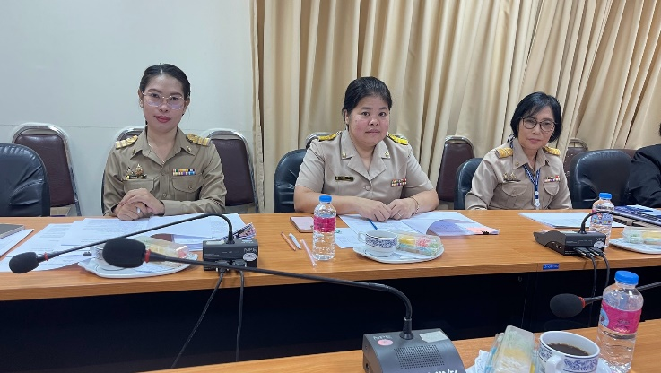
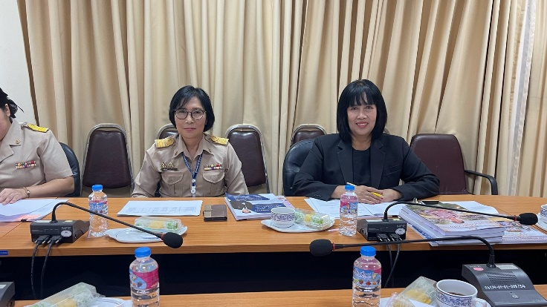 | 